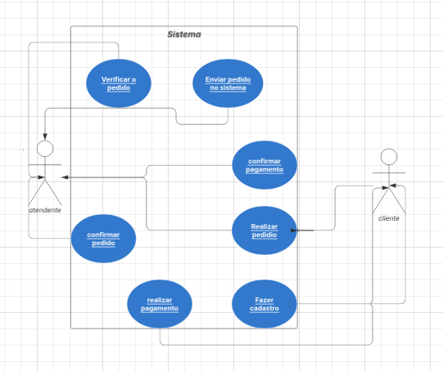

Caso de uso n1: Fazer cadatro
Ator(s): cliente
- Cliente acessa o site
- Cliente

